奋斗中学2015—2016学年第二学期期中考试题
高一生物（理科）

一、选择题（每小题1.5分，共60分）
1 用豌豆进行遗传实验时，下列操作错误的是（ ）
A 杂交时，须在花成熟前除去母本的雄蕊
B 自交时，雌蕊和雄蕊都无需除去
C 杂交时，须在花成熟前除去母本的雌蕊
D 人工授粉后，应套袋
2 连续分裂的细胞的生长即体积增大，发生在细胞周期的（ ）
A 分裂间期 B 分裂前期 C 分裂中期 D 分裂后期
3 在“绿叶中色素的提取和分离”实验中，加入石英砂（二氧化硅）的作用是（ ）
A 有利于色素分离 B 有利于研磨充分
C 防止色素被破坏 D 防止色素挥发
4 下列各组性状中，属于相对性状的是（ ）
A 豌豆的高茎与绿色豆荚 B 羊的黑毛与兔的白毛
C 棉花的细绒与长绒 D 人的双眼皮与单眼皮
5 右图表示某种生物细胞的有丝分裂过程中某一时期的图像，该细胞所处的分裂时
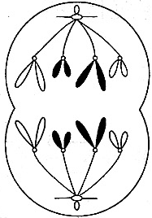
期为（ ）
A 前期
B 中期
C 后期
D 末期

6 如图为探究酵母菌进行的细胞呼吸类型的装置图，下列现象中能说明酵母菌既进行有氧呼吸，同时又进行无氧呼吸的是 ( )

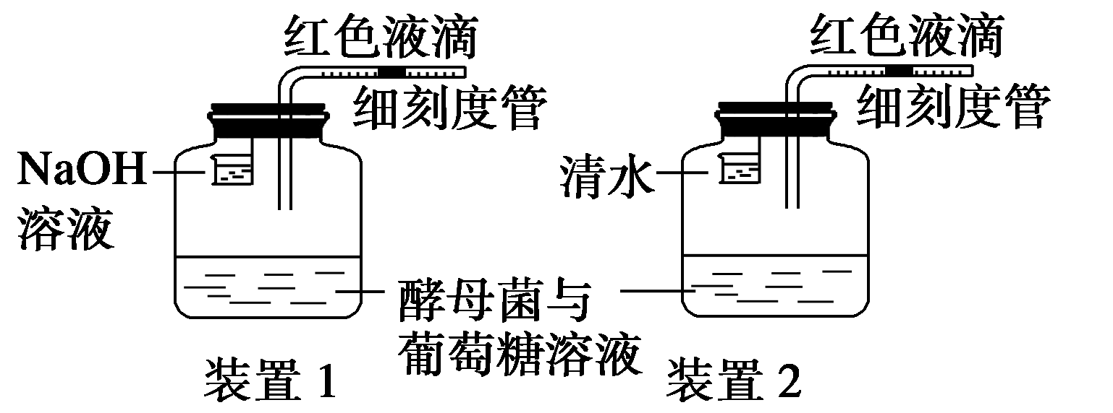

A 装置1中液滴左移，装置2中液滴不移
B 装置1中液滴左移，装置2中液滴右移
C 装置1中液滴不移动，装置2中液滴右移
D 装置1中液滴右移，装置2中液滴左移
7 关于叶绿素的叙述，错误的是( )
A 菠菜绿叶可被用作叶绿素提取的材料
B 叶绿素分布在叶绿体的类囊体薄膜上
C 植物呈现绿色是由于叶绿素对绿光吸收最少，绿光被反射出来
D 光合作用中光反应阶段不需要酶的参与
8 人体红细胞和白细胞都由造血干细胞增殖、分化而来，红细胞和白细胞结构功能不同的根本原因是（ ）
A 细胞的衰老 B 细胞的凋亡
C 细胞的增殖 D 基因的选择性表达（遗传信息的执行情况不同）
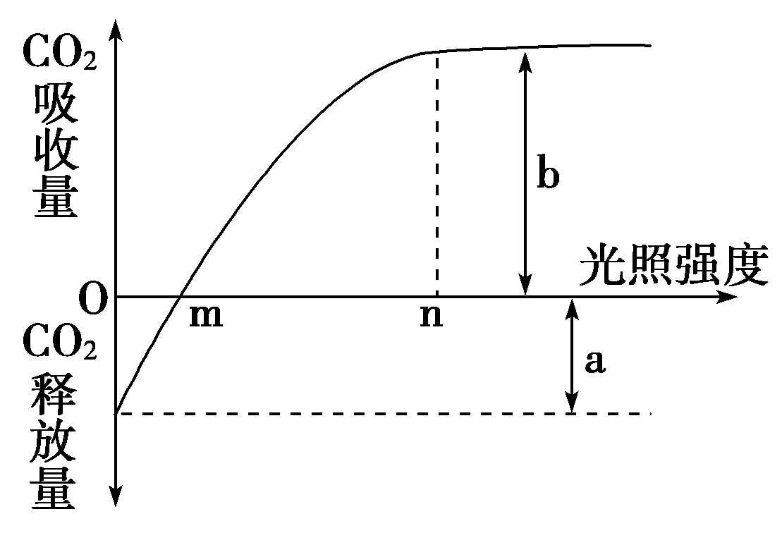
9如图为光照强度对植物光合作用的影响关系. 下列有关曲线的叙述中错误的是( )
A b代表光下植物干物质积累量
B n点之后突然增强光照强度，短时间内叶绿
体内的C₃化合物会减少
C n点之后植物吸收CO₂量不再增加与叶绿体
中酶数量有关
D 若植物长期处于光照强度为m的自然环境中,植物不能正常生长
10 细胞的全能性是指：（ ）
A 细胞具有全面的生理功能
B 细胞既能分化，也能恢复到分化前的状态
C 已经分化的细胞仍然具有发育成完整个体的潜能
D 已经分化的细胞全部能进一步分化
11 光合作用释放出的O₂来自参加反应的（ ）
A CO₂ B H₂O C CO₂和H₂O D C₆H₁₂O₆
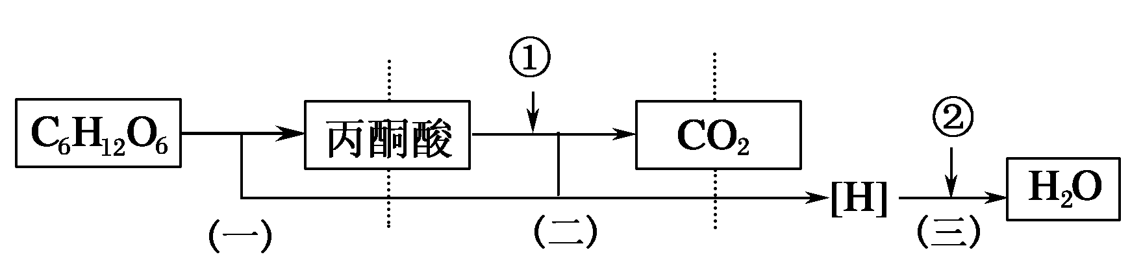
12下图表示某绿色植物细胞内部分物质的转变过程，有关叙述正确的( )

A 图中①、②两物质依次是H₂O和O₂
B 图中(一)、(二)两阶段产生[H]的场所都是线粒体
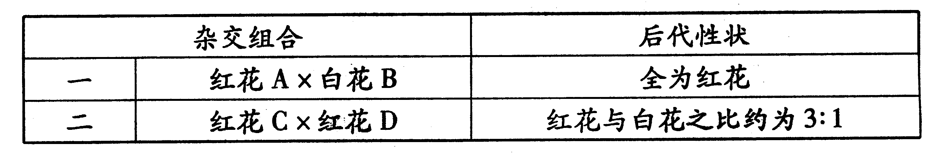
C 图中(三)阶段产生的水中的氢最终都来自葡萄糖
D 该过程只能在有光的条件下进行，无光时不能进行
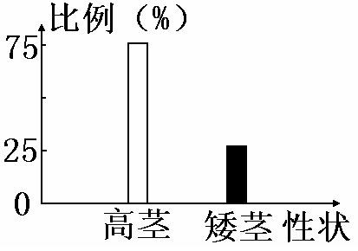
13 以两株高茎豌豆为亲本进行杂交，F₁中高茎和矮茎的数量比例如图所示，则F₁高茎豌豆中纯合子的比例为（ ）
A 1
B 1/2
C 1/3
D 1/4
14 在光合作用的光反应阶段中，H₂O分解产生的[H]在暗反应阶段所起的作用是（ ）
A 氧化剂 B 还原剂 C 催化剂 D 还原C₆H₁₂O₆
15 人的卷舌对非卷舌是显性(用R、r表示)，一个家庭中父亲卷舌，母亲非卷舌，生了一个非卷舌的孩子，这对夫妇和孩子的基因型依次（ ） A Rr、Rr、rr B RR、RR、rr C Rr、rr、rr D RR、Rr、rr
16 下列哪一选项中的细胞的染色体数目可呈周期性变化（ ）
A蛙的红细胞 B洋葱根尖分生区的细胞
C人的成熟的红细胞 D心肌细胞
17在检验酵母菌细胞呼吸产物时，常用到一些特殊的颜色反应，下列描述不正确的是( )
A 二氧化碳使澄清的石灰水变浑浊
B 二氧化碳可使溴麝香草酚蓝水溶液由蓝变绿再变黄
C 乙醇在碱性条件下能与灰绿色的重铬酸钾溶液反应变成橙色
D 乙醇在酸性条件下能与橙色的重铬酸钾溶液反应变成灰绿色
18 光合作用的暗反应阶段可以为光反应阶段提供（ ）
A C₃化合物 B [H] C ADP和Pi D （CH₂O）
19 在香水玫瑰的花色遗传中，红花、白花为一对相对性状，受一对等位基因的控制(用R、r表示)。从下面的杂交实验中可以得出的正确结论是（ ）
A 红花为显性性状 B 红花A的基因型为Rr
C 红花C与红花D的基因型不同 D 白花B的基因型为Rr
20下列描述正确的是 （ ）
A 细胞中葡萄糖氧化分解释放出的能量都以热能形式散失
B 细胞中葡萄糖氧化分解释放出的能量都转移到ATP中．
C 无氧呼吸释放的能量没有形成ATP，所以释放出的能量少
D 细胞无氧呼吸和有氧呼吸所释放的能量都只有一部分转移到ATP中
21 菠菜根的分生区细胞不断分裂使根向远处生长，在分裂过程中不会出现的是（ ）
A 细胞分裂间期，中心体的两个中心粒各自产生一个新的中心粒
B 细胞分裂前期，核膜和核仁逐渐消失
C 细胞分裂中期，染色体形态较固定、数目较清晰
D 细胞分裂末期，细胞板出现，逐渐形成新的细胞壁
22 光合作用的实质是 （ ）
A 制造有机物，储存能量 B 制造有机物，释放能量
C 分解有机物，储存能量 D 分解有机物，释放能量
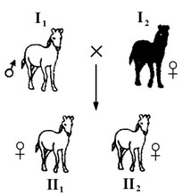
23 已知马的栗色和白色受一对等位基因控制。现有一匹白色公马（♂）与一匹栗色
母马（♀）交配，先后产生两匹白色母马（如图所示）。
根据以上信息分析，可得出的结论是（ ）
A 马的白色对栗色为显性
B 马的栗色对白色为显性
C Ⅰ1与Ⅱ2基因型一定不同
D Ⅱ1和Ⅱ2基因型一定相同
24 对杂合黑豚鼠产仔3只，3只鼠仔的毛色情况可能是（ ）
A 全部是纯合子 B 全部是杂合子
C有纯合子也有杂合子 D 以上三种都有可能
25 在细胞有丝分裂过程中，染色体、DNA和染色单体三者数量比是1：2：2的时期
是（ ）

A前期和中期 B中期和后期 C后期和末期 D 间期和末期。
26下列关于光合作用不同反应的场所，叙述正确的是（ ）
A H₂O在光下分解为[H]和O₂的过程发生在叶绿体基质中
B ATP的消耗发生在叶绿体类囊体薄膜上
C CO₂的固定过程发生在叶绿体类囊体薄膜上
D 光合作用的产物—（CH₂O）是在叶绿体基质中合成的
27 人类多指基因（T）对正常（t）是显性，一个家庭中父母亲都是多指，他们有一
个手指正常的孩子，他们再生一个孩子患多指的可能性是 （ ）
A 100％ B 75％ C 25％ D 50％
28 已知豌豆的高茎对矮茎为显性,现有一株高茎豌豆甲,要确定甲的基因型,最简便易行的办法是（ ）
A 另一株矮茎豌豆与甲杂交,子代中若有矮茎出现,则甲为杂合子
B 选另一株矮茎豌豆与甲杂交,子代若都表现为高茎,则甲为纯合子
C 让甲豌豆进行自花传粉,子代中若有矮茎出现,则甲为杂合子
D 让甲与多株高茎豌豆杂交,子代中若高、矮茎之比接近3∶1,则甲为杂合子
29 对于多细胞生物而言，下列有关细胞生命历程的说法正确的是（ ）
A 细胞分化使细胞数目增加
B 细胞癌变是所有细胞都要经历的一个阶段
C 细胞衰老时细胞内呼吸速率减慢
D 细胞凋亡是细胞癌变的结果
30 科学家用含有¹⁴C的二氧化碳来追踪光合作用中的碳原子，这种碳原子的转移途径是（ ）
A 二氧化碳→叶绿素→ADP B 二氧化碳→叶绿体→ATP
C 二氧化碳→乙醇→糖类 D 二氧化碳→三碳化合物→糖类
31下列有关线粒体和叶绿体的叙述，错误的是( )
A 线粒体和叶绿体均含有少量的DNA
B 线粒体和叶绿体均为双层膜结构，所含酶的种类相同
C 线粒体内膜向内折叠形成嵴，叶绿体类囊体堆叠形成基粒
D 线粒体和叶绿体均与能量转换有关
32 在圆形滤纸的中央点上对叶绿体的色素滤液进行色素分离，会得到近似同心环的四个
色素圈，排列在最外圈的色素所呈现的颜色及其吸收的光分别是( )
A 蓝绿光，红光，蓝紫光 B 黄绿色，红光
C 橙黄色，蓝紫光 D 黄色，红光和蓝紫光
33 下列关于细胞衰老和凋亡的叙述，正确的是（ ）
A 细胞衰老意味着生物个体的衰老
B 在衰老的细胞内有些酶的活性降低
C 细胞凋亡与细胞中的基因没有关系
D 细胞凋亡对于多细胞生物体完成正常发育没有任何作用
34 细胞分化过程中，一般不会出现的是（ ）
A 细胞核遗传物质的改变 B 细胞器种类和数量的改变
C 蛋白质种类和数量的改变 D 细胞表面结构的改变
35 有关细胞衰老和凋亡的说法， 正确的是
A 健康的成人体内，每天有一定量的细胞凋亡
B 细胞凋亡受环境影响大，机体难以控制
C 老年人头发变白是由于缺乏酪氨酸酶引起的
D 胚胎发育期生物体的细胞衰老总与机体衰老同步进行
36 导致正常细胞发生癌变的根本原因是（ ）
A 染色体上存在原癌基因
B 原癌基因和抑癌基因协调表达
C 致癌因子导致原癌基因和抑癌基因发生突变
D 原癌基因和抑癌基因以外的其他基因突变
37 在晴天中午，密闭的玻璃温室中栽培的玉米，即使温度及水分条件适宜，光合作用强度仍然较低，其主要原因是（ ）
A O₂浓度过低 B O₂浓度过高 C CO₂浓度过低 D CO₂浓度过高
38 下面为动物机体的细胞凋亡及清除示意图。据图分析，不正确的是
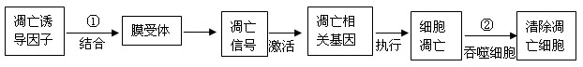
A 细胞凋亡能维持组织中细胞数目的相对平衡
B 人的早期胚胎有尾，上述流程可以描述人尾部细胞的凋亡过程
C ②过程中凋亡细胞被吞噬，表明细胞凋亡是细胞被动死亡的过程
D 凋亡相关基因是机体固有的，在动物生长发育过程中发挥重要作用
39下列属于癌细胞的主要特点的是
A 细胞体积变小，代谢缓慢
B 细胞膜上的糖蛋白减少，彼此之间的黏着性降低
C 细胞膜通透性变小，物质运输能力降低
D 细胞核体积变大，呼吸速率变慢
40 在其他条件适宜的情况下，在供试植物正常进行光合作用时突然停止光照，并在黑暗中立即开始连续取样分析，在短时间内叶绿体中C3和C5化合物含量的变化是（ ）
A C₃和C₅都迅速减少 B C₃和C₅都迅速增加
C C₃迅速增加，C₅迅速减少 D C₃迅速减少，C₅迅速增加
二、非选择题（共40分）
41 （12分，每空2分）已知豌豆种子子叶的黄色与绿色是一对等位基因Y、控制的，用豌豆进行下列遗传实验，具体情况如下：
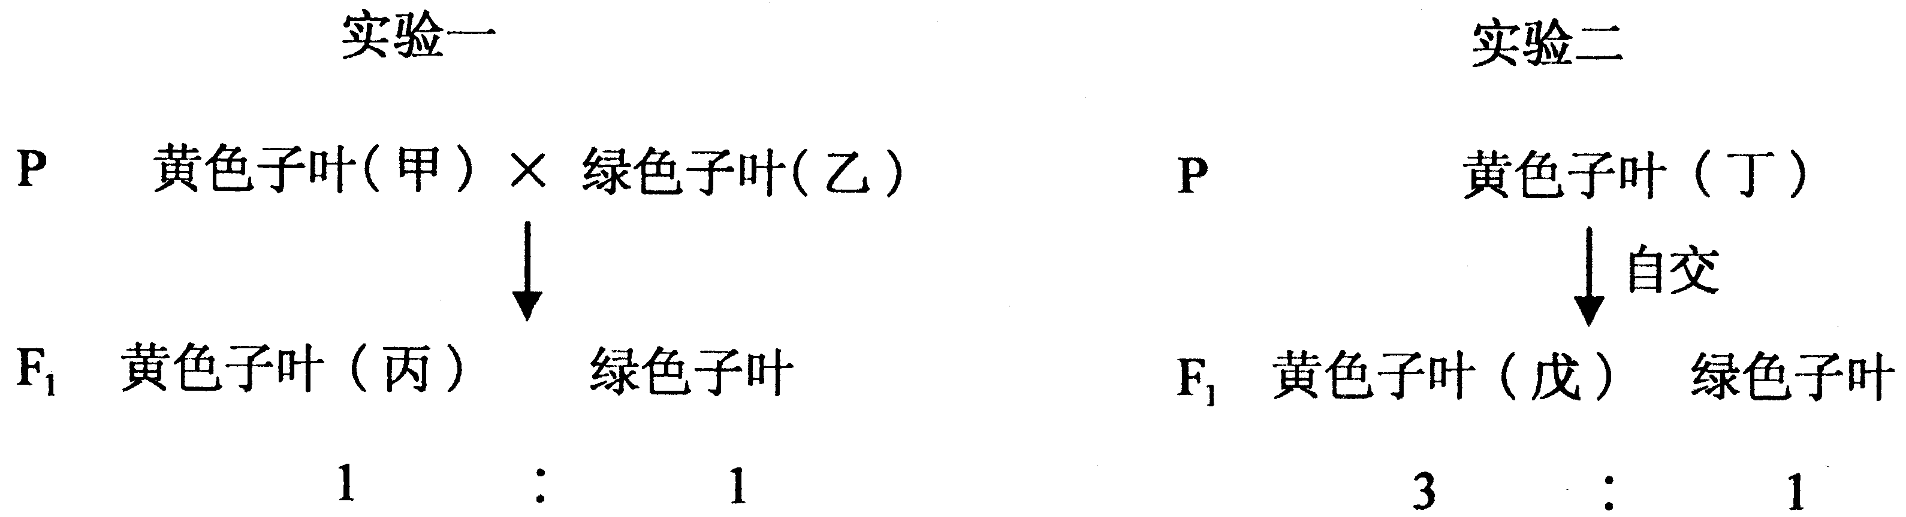

请分析回答：
（1）用豌豆做遗传实验容易取得成功的原因之一是____________ 。
（2）从实验 可判断这对相对性状中_________是显性性状。
（3）实验二中黄色子叶丁的基因型是________。
（4）实验一子代中出现黄色子叶与绿色子叶的比例为1：1，其中黄色子叶（甲）产生的配子类型及其比例为____________。
（5）实验中一黄色子叶丙与实验二中黄色子叶戊杂交，所获得的子代个体中绿色子叶的占____________。
42（10分，每空2分）科学家发现了调控细胞周期的一系列基因以及相关的酶和蛋白质，这项工作对肿瘤研究等领域产生了重大影响。请回答下列问题。
(1)同种生物不同类型细胞之间的细胞周期持续时间有差异。测定某种细胞的细胞周期持续时间长短时， 通常需要考虑温度因素。这是因为________________。
(2)有人称恶性肿瘤（癌症）为细胞周期病，其根据是调控细胞周期的_________和_________发生突变，导致细胞分裂失控，癌细胞无限增殖。
(3)治疗恶性肿瘤的途径之一，是用药物抑制DNA分子的复制，从而将癌细胞的细胞
周期阻断在___________。如果用药物抑制纺锤体的形成，则癌细胞的细胞周期
将被阻断在___________期。

43（7分，每空1分）下图中A与B表示某生物细胞有丝分裂过程中染色体数目的动态变化过程，请据图回答下列问题：
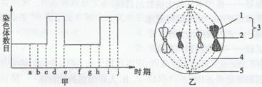

（1）图A中，cd段表示细胞分裂进入 期。cd段曲线上升的原因
。
（2）图B可以判断该生物是_______(填“植物”或“动物”)，判断依据是
。
（3）图B表示某细胞的分裂 期，相当于图A中的是 段，此期的染色体、染色单体和DNA数目之比为 。
44（6分，每空1分）图甲表示植物细胞内光合作用和呼吸作用的部分生理过程；图乙表示在二氧化碳充足的条件下，某植物光合速率与光照强度和温度的关系。请据图回答：
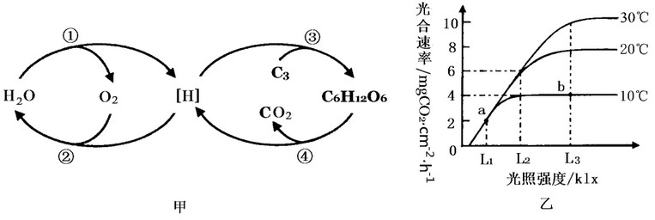

（1）图甲中过程 （填图甲中的数字）表示的是光合作用的生理过程，写出光合作用的总化学反应式
（2）图甲中过程 （填图甲中的数字）表示的是有氧呼吸的生理过程。
（3）根据图乙分析，影响光合作用速率的环境因素有 ， 。
（4）根据图乙，请判断光照强度为L₁、温度为25℃时植物的光合速率是
mg CO₂·cm⁻²·h⁻¹。
45（5分，每空1分）

下图表示生物体内部分物质之间的转化关系，请据图作答。
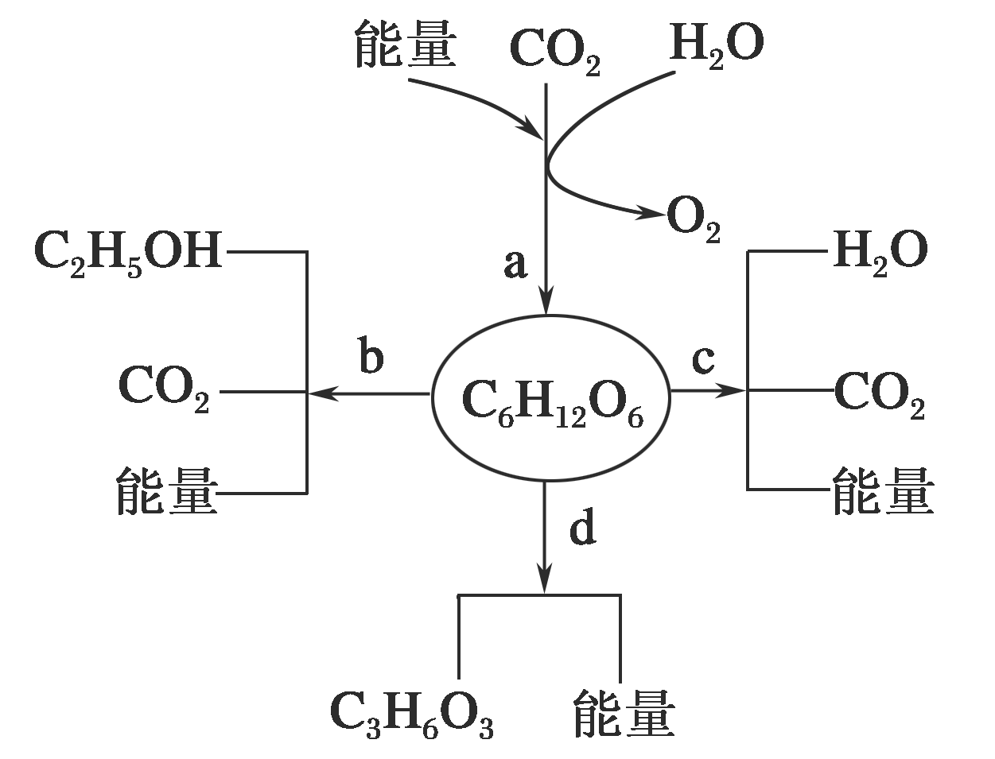
(1)a～d四个生理过程中，人体不能进行的过程除a外，还有过程________，原因是缺乏 。
(2)酵母菌产生CO₂的场所是 。
(3)酵母菌无氧呼吸的总反应式 。
乳酸菌无氧呼吸的总反应式

答案 CABDC BDDBC BACBC BCCAD AADDD DBCCD BCBAA CCCBC
41、（1）自花传粉、闭花授粉 （2）二 黄 （3）Yy （4）Y：y=1：1
（5）1/6
42、（1）温度通过影响酶的活性影响细胞的细胞周期持续时间长短
（2）原癌基因 抑癌基因 （3）分裂间期 分裂前期
43、（1）后期（2）着丝点一分为二，姐妹染色单体分开，染色体加倍
（3）动物 无细胞壁有中心体 （4）中 bc或gh 1:2:2
44、（1）1、3 CO₂+H₂O (CH₂O)+O₂
光 叶绿体

    - （3）光照强度 温度 （4）2
45、（1）b 相关的酶 （2）细胞质基质和线粒体
（3）C₆H₁₂O₆ 2C₂H₅OH + CO₂ +少量能量
酶

(4) C₆H₁₂O₆ 2C₃H₆O₃ +少量能量
酶

